Игра-викторина по правилам дорожного движения "Счастливый случай»
Руководитель агитбригады ЮИД «Спектр»
МБОУ СОШ №1 г. Алдан
Учитель математики
Ким Наталья Николаевна
Ход игры:
Ведущий: Здравствуйте уважаемые мамочки, ребята и гости. Мы рады приветствовать Вас в нашем зале. Спасибо всем за то, что смогли прийти. Сегодня, когда то и дело видишь хмурые, озабоченные лица, приятно видеть людей с доброй, приветливой улыбкой и счастливым взглядом. А если это ещё родные люди, то приятно вдвойне!
С каждым днем на наших дорогах появляется все больше и больше автомобилей. Высокие скорости и интенсивность движения требуют от водителей и пешеходов быть очень внимательными. Много женщин-водителей стало в нашем городе.
Дисциплина, осторожность и соблюдение правил дорожного движения водителями и пешеходами – основа безопасного движения на улице. Сегодня мы с вами встретились на интеллектуально-развлекательной игре «Счастливый случай» и все вопросы, как вы догадались, будут по теме «Правила дорожного движения».
И первое задание команде придумать название по данной тематике и выбрать капитана.
А сейчас, внимание! Начинаем соревнование!
Звучат позывные игры “Счастливый случай”.
1 гейм. «НАЗОВИ ТРАНСПОРТНОЕ СРЕДСТВО»
Вспомнить как можно больше сказок или фильмов, где упоминается какое-либо транспортное средство (ковер-самолет, ступа, карета из тыквы и т.п.).
Ведущий задает вопросы обеим командам одновременно.
Команда, давшая правильный ответ быстрее, получает зеленую карточку. Очки присваиваются по количеству заработанных карточек.
2 гейм. «Загадки и ребусы». Презентация 1.
3 гейм. «Разминка».
Каждая команда должна ответить на 3 вопроса. За правильный и полный ответ команда получает 2 балла.
Вопросы 1 команде (родители).
Для чего служит проезжая часть дороги?
Для кого предназначен тротуар?
В какую сторону нужно посмотреть, дойдя до середины улицы? (направо)
Вопросы 2 команде (дети).
Кому дает команды пешеходный светофор?
Что означает красный сигнал светофора?
Где в вашем возрасте можно кататься на велосипеде? (На специально отведенных площадках или во дворе)
Вопросы 1 команде.
Для чего служит “островок безопасности?”.
По какой стороне тротуара должны идти пешеходы? (правой)
Кто отвечает за порядок на дорогах?
Вопросы 2 команде.
Где надо ходить по улице, дороге, если нет тротуара? (С левой стороны дороги, навстречу транспорту)
Как называется место пересечения дорог? (Перекресток.)
С какого возраста можно ездить на велосипеде по улице (дороге)? С 14 лет.
4 гейм. «Конкурс капитанов».
На сцену приглашаются капитаны команд. Капитаны вытягивают себе по 2 вопроса и отвечают.
- Какие сигналы пешеходного светофора вы знаете, что они обозначают?
- Где нужно стоять в ожидании трамвая, троллейбуса, автобуса? На остановке.
- Как нужно переходить улицу при выходе из трамвая, автобуса? Сзади.
- Каков порядок посадки в автобус и выход из него?
5 гейм. «АЗБУКА ДОРОЖНЫХ ЗНАКОВ». Презентация 2.
Ведущий. По автомобильным дорогам нам встречаются дорожные знаки. Назовите их, скажите, где и для чего их устанавливают.
Ведущий задает загадки командам по очереди.
Очки присваиваются по количеству правильных ответов.
Я хочу спросить про знак,
Нарисован знак вот так.
В треугольнике ребята
Со всех ног бегут куда-то.
(«Осторожно, дети!»)
Шли из школы мы домой,
Видим, знак на мостовой:
Круг, внутри велосипед,
Ничего другого нет!
(«Велосипедная дорожка»)
Машины мчат во весь опор,
И вдруг навстречу знак:
Изображен на нем забор.
Я тру глаза, смотрю в упор,
Шоссе закрыто на запор.
А что это за знак?
(«Ж/д переезд со шлагбаумом»)
Вот кружок с каемкой красной,
А внутри рисунка нет.
Может, девушки прекрасной
Должен быть внутри портрет?
Круг пустой зимой и летом,
Как же знак зовется этот?
(«Движение запрещено»)
Человек, идущий в черном,
Красной черточкой зачеркнут.
И дорога, вроде, но
Здесь ходить запрещено!
(«Движение пешеходов запрещено»)
Что за знак такой висит?
Стоп — машинам он велит...
Пешеход! Идите смело
По дорожкам черно-белым.
(«Пешеходный переход»)
Можно встретить знак такой
На дороге скоростной,
Где больших размеров яма,
И ходить опасно прямо,
Там, где строится район,
Школа, дом иль стадион.
(«Дорожные работы»)
Заболел живот у Ромы,
Не дойти ему до дома.
В ситуации такой
Нужно знак найти.
Какой?
(«Пункт первой медицинской помощи»)
6 гейм. Игра для команд “Перейди улицу”.
Ведущий держит в руках – 3 кружка: зеленый, желтый, красный.
Игроки встают друг от друга на расстоянии 7-10 шагов у параллельных линий (это улица). Ведущий делает взмах зеленым кружком – играющие делают шаг вперед, красным – шаг назад, желтым – стоят на месте. Ведущий чередует цвета. Те, кто ошибся, возвращаются на исходное положение. Побеждает та команда, игрок которой перейдет улицу первым.

7 гейм. «Гонка за лидером».
Ведущий задает вопросы, отвечает тот, кто первым поднял руку. (Вопросы читаются быстро).
- Как называется место пересечения дорог?
- С какого возраста можно ездить на велосипеде по улице (дороге)?
- Для кого предназначен тротуар?
- Что означает зеленый сигнал светофора?
- В какую сторону нужно посмотреть, дойдя до середины улицы?(вправо)
- Кому дает команды пешеходный светофор?
- Что означает красный сигнал светофора?
- Дом для автомобиля?
- Куда сначала смотрит пешеход при переходе через улицу?
- Сколько человек могут ехать на одном велосипеде?
- Место посадки и высадки пассажиров?
- Лицо, управляющее каким-либо транспортным средством.
- Транспортное средство, имеющее два колеса.
- Документ водителя на право управления транспортным средством.
8 гейм. «Кроссворд».
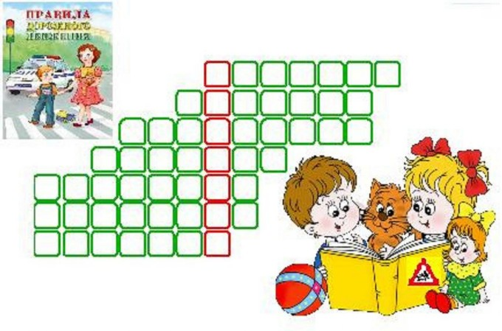
Кроссворд
1. "Зебра" на дороге.
2. Возвышенное над проезжей частью место, где ходят пешеходы.
3. Здесь ждут автобус.
4. Что такое кювет?
5. Что обозначает желтый сигнал светофора?
6. Он управляет автомобилем.
7. За городом для нас есть пешеходная ...?
Если правильно отгадаешь кроссворд, то в красной колонке по вертикали прочтёшь то, что нужно соблюдать всем участникам дорожного движения.
9 гейм. «Финиш». Заканчивается наша игра, вам пришлось выполнить задания, ответить на вопросы, а теперь нарисуйте новый дорожный знак, который вы хотели бы установить.
на территории нашей школы и пришкольной территории?
Звучат позывные игры “Счастливый случай”. Подведение итогов, награждение команд.
Ведущий. Викторина “Счастливый случай” закончилась. Я хочу вам всем пожелать здоровья, и чтобы вы всегда, в любую погоду, в разное время суток, во все времена года соблюдали правила дорожного движения, не подвергали свою жизнь и окружающих людей опасности. Спасибо!

Все вместе поём песню на мотив «Голубой вагон».

1 куплет:
Если Вы отправились куда-то в путь,
Не забудьте вспомнить ПДД.
Соблюдая строго эти правила,
Отведете руку Вы беде.
Припев:
Помните, помните,
На дороге, в пути
Другом для Вас всегда
Служит светофор.
Если зеленый свет
Вспыхнет вдруг впереди,
Смело вперед иди,
А машинам стоп.
2 куплет:
Ну, а если красный бойко подмигнет,
Непременно ты остановись.
Не спеши, дружок,
Прошу, не торопись,
Огонька зеленого дождись.
Припев.

